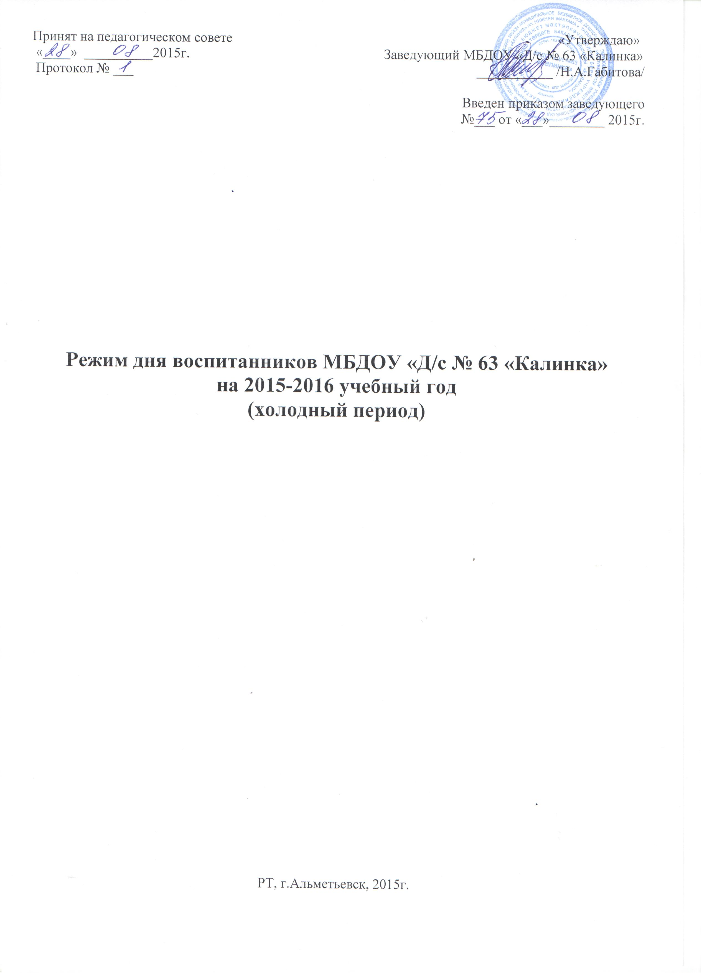.
РЕЖИМ ДНЯ
1 младшей группы
на 2015-2016 учебный год
(холодный период года)

Режимные моменты | Время
Дома
Подъем, утренний туалет | 6.00-7.30
В дошкольном учреждении
Прием детей. Организация совместной и самостоятельной деятельности, утренняя гимнастика | 6.00-7.50
Подготовка к завтраку, завтрак | 7.50-8.25
Игры, самостоятельная деятельность | 8.25-9.00
Организованная образовательная деятельность  (по подгруппам) | 8.45-8.55 (понед.)  9.00-9.10 (1 подг.)  9.20-9.30 (2 подг.)
Игры, самостоятельная деятельность детей, подготовка к прогулке | 8.55(9.30)-9.40
Прогулка (наблюдения, беседы, экскурсии, игры, индивидуальная работа, самостоятельная физическая, игровая и познавательная деятельность) | 9.40-11.25
Возвращение с прогулки, игры, подготовка к обеду | 11.25-11.35
Обед, подготовка ко сну | 11.35-12.00
Дневной сон | 12.00-15.00
Постепенный подъём, оздоровительные мероприятия, подготовка к полднику | 15.00-15.20
Полдник | 15.20-15.30
Организованная образовательная деятельность  (по подгруппам) | 15.30-15.40 (1 подг.)  15.50-16.00 (2 подг.)
Подготовка к ужину, ужин | 16.00-16.30
Игры, общение и деятельность по интересам,  чтение художественной литературы | 16.30-16.40
Подготовка к прогулке, вечерняя прогулка  уход детей домой | 16.40-18.00
Дома
Прогулка с детьми, возвращение домой, легкий ужин, спокойные игры, гигиенические процедуры | 18.00-20.30
Ночной сон | 20.30-06.00 (7.30)

РЕЖИМ ДНЯ
2 младшей группы (1)
на 2015-2016 учебный год
(холодный период года)

Режимные моменты | Время
Дома
Подъем, утренний туалет | 6.00-7.30
В дошкольном учреждении
Прием детей. Организация совместной и самостоятельной деятельности, утренняя гимнастика | 6.00-8.00
Подготовка к завтраку, завтрак | 8.00-8.35
Игры, самостоятельная деятельность | 8.35-9.00  8.35-8.50 (чт)
Организованная образовательная деятельность | 1. 9.00-9.15  2. 9.25-9.40  1.8.50-9.05 (чт)  2.9.15-9.30 (чт)
Игры, самостоятельная деятельность детей, подготовка к прогулке | 9.30(9.40)-9.50
Прогулка (наблюдения, беседы, экскурсии, игры, индивидуальная работа, самостоятельная физическая, игровая и познавательная деятельность) | 9.50-11.40
Возвращение с прогулки, игры, подготовка к обеду | 11.40-11.50
Подготовка к обеду, обед, подготовка ко сну | 11.50-12.20
Дневной сон | 12.20-15.00
Постепенный подъём, оздоровительные мероприятия, подготовка к полднику | 15.00-15.20
Полдник | 15.20-15.30
Игры, общение и деятельность по интересам, чтение художественной литературы | 15.30-16.05
Подготовка к ужину, ужин | 16.05-16.30
Подготовка к прогулке, вечерняя прогулка  уход детей домой | 16.30-18.00
Дома
Прогулка с детьми, возвращение домой, легкий ужин, спокойные игры, гигиенические процедуры | 18.00-20.30
Ночной сон | 20.30-06.30 (07.30)

РЕЖИМ ДНЯ
2 младшей группы
на 2015-2016 учебный год
(холодный период года)

Режимные моменты | Время
Дома
Подъем, утренний туалет | 6.00-7.30
В дошкольном учреждении
Прием детей. Организация совместной и самостоятельной деятельности, утренняя гимнастика | 6.00-8.00
Подготовка к завтраку, завтрак | 8.00-8.35
Игры, самостоятельная деятельность | 8.35-9.00  8.35-8.50 (вт)
Организованная образовательная деятельность | 1. 9.00-9.15  2. 9.25-9.40  1.8.50-9.05 (вт)  2.9.15-9.30 (вт)
Подготовка к прогулке | 9.30(9.40)-9.50
Прогулка (наблюдения, беседы, экскурсии, игры, индивидуальная работа, самостоятельная физическая, игровая и познавательная деятельность) | 9.50-11.40
Возвращение с прогулки, игры, подготовка к обеду | 11.40-11.50
Обед, подготовка ко сну | 11.50-12.20
Дневной сон | 12.20-15.00
Постепенный подъём, оздоровительные мероприятия, подготовка к полднику | 15.00-15.20
Полдник | 15.20-15.30
Игры, общение и деятельность по интересам, чтение художественной литературы | 15.30-16.05
Подготовка к ужину, ужин | 16.05-16.30
Подготовка к прогулке, вечерняя прогулка  уход детей домой | 16.30-18.00
Дома
Прогулка с детьми, возвращение домой, легкий ужин, спокойные игры, гигиенические процедуры | 18.00-20.30
Ночной сон | 20.30-06.30 (07.30)

РЕЖИМ ДНЯ
старшей группы
на 2015-2016 учебный год
(холодный период года)
Режимные моменты | Время
Дома
Подъем, утренний туалет | 6.00-7.30
В дошкольном учреждении
Прием детей на улице. Организация совместной и самостоятельной деятельности, утренняя гимнастика, дежурство | 6.00-8.20
Подготовка к завтраку, завтрак | 8.20-8.45
Игры, самостоятельная деятельность | 8.45-9.00(9.15)
Организованная образовательная деятельность | 1.9.00-9.25  2.9.35-10.00  3.10.10-10.35  1.9.15-9.40 (вт)  2.9.25-9.50 (вт)  3.10.20-10.45(вт)
Подготовка к прогулке | 10.35-10.45  10.45-10.55(вт,чт)
Прогулка (наблюдения, беседы, экскурсии, игры, индивидуальная работа, самостоятельная физическая, игровая и познавательная деятельность) | 10.45(10.55)-12.25
Возвращение с прогулки, игры, подготовка к обеду | 12.25-12.35
Обед, подготовка ко сну | 12.35-13.00
Дневной сон | 13.00-15.00
Постепенный подъём, оздоровительные мероприятия, подготовка к полднику | 15.00-15.20
Полдник | 15.20-15.30
Игры, самостоятельная и организованная детская деятельность детей, чтение художественной литературы | 15.30-16.15
Подготовка к ужину, ужин | 16.15-16.40
Подготовка к прогулке, вечерняя прогулка  уход детей домой | 16.40-18.00
Дома
Прогулка с детьми, возвращение домой, легкий ужин, спокойные игры, гигиенические процедуры | 18.00-20.30
Ночной сон | 20.30-06.00 (07.30)

РЕЖИМ ДНЯ
старшей группы (1)
на 2015-2016 учебный год
(холодный период года)

Режимные моменты | Время
Дома
Подъем, утренний туалет | 6.00-7.30
В дошкольном учреждении
Прием детей на улице. Организация совместной и самостоятельной деятельности, утренняя гимнастика, дежурство | 6.00-8.20
Подготовка к завтраку, завтрак | 8.20-8.45
Игры, самостоятельная деятельность | 8.45-9.00
Организованная образовательная деятельность | 1.9.00-9.25  2.9.35-10.00  3.10.10-10.35
Подготовка к прогулке | 10.35-10.45
Прогулка (наблюдения, беседы, экскурсии, игры, индивидуальная работа, самостоятельная физическая, игровая и познавательная деятельность) | 10.45-12.25
Возвращение с прогулки, игры, подготовка к обеду | 12.25-12.35
Обед, подготовка ко сну | 12.35-13.00
Дневной сон | 13.00-15.00
Постепенный подъём, оздоровительные мероприятия, подготовка к полднику | 15.00-15.20
Полдник | 15.20-15.30
Игры, самостоятельная и организованная детская деятельность детей, чтение художественной литературы | 15.30-16.15
Подготовка к ужину, ужин | 16.15-16.40
Подготовка к прогулке, вечерняя прогулка  уход детей домой | 16.40-18.00
Дома
Прогулка с детьми, возвращение домой, легкий ужин, спокойные игры, гигиенические процедуры | 18.00-20.30
Ночной сон | 20.30-06.00 (07.30)

РЕЖИМ ДНЯ
подготовительной к школе группы (1)
на 2015-2016 учебный год
(холодный период года)

Режимные моменты | Время
Дома
Подъем, утренний туалет | 6.00-7.30
В дошкольном учреждении
Прием детей на улице. Организация совместной и самостоятельной деятельности, утренняя гимнастика, дежурство | 6.00-8.30
Подготовка к завтраку, завтрак | 8.30-8.50
Игры, самостоятельная деятельность | 8.50-9.00
Организованная образовательная деятельность | 1. 9.00-9.30  2. 9.40-10.10  3.10.20-10.50
Подготовка к прогулке | 10.50-11.00
Прогулка (игры, наблюдения, беседы, экскурсии, индивидуальная работа, самостоятельная физическая, игровая и познавательная деятельность) | 11.00-12.35
Возвращение с прогулки, игры, подготовка к обеду | 12.35-12.45
Обед, подготовка ко сну | 12.45-13.10
Дневной сон | 13.10-15.00
Постепенный подъём, оздоровительные закаливающие мероприятия | 15.00-15.10
Подготовка к полднику, полдник | 15.10-15.20
Игры, самостоятельная и организованная детская деятельность детей, чтение художественной литературы | 15.20-16.15
Подготовка к ужину, ужин | 16.15-16.40
Подготовка к прогулке, вечерняя прогулка,  уход детей домой | 16.40-18.00
Дома
Прогулка | 18.00-19.30
Возвращение с прогулки, спокойные игры, легкий ужин, гигиенические процедуры | 19.30-20.45
Укладывание, ночной сон | 20.45-6.00 (7.30)

РЕЖИМ ДНЯ
подготовительной к школе группы
на 2015-2016 учебный год
(холодный период года)

Режимные моменты | Время
Дома
Подъем, утренний туалет | 6.00-7.30
В дошкольном учреждении
Прием детей на улице. Организация совместной и самостоятельной деятельности, утренняя гимнастика, дежурство | 6.00-8.30
Подготовка к завтраку, завтрак | 8.30-8.50
Игры, самостоятельная деятельность | 8.50-9.00
Организованная образовательная деятельность | 1. 9.00-9.30  2. 9.40-10.10  3. 10.20-10.50
Подготовка к прогулке | 10.50-11.00
Прогулка (игры, наблюдения, беседы, экскурсии, индивидуальная работа, самостоятельная физическая, игровая и познавательная деятельность) | 11.00-12.35
Возвращение с прогулки, игры, подготовка к обеду | 12.35-12.45
Обед, подготовка ко сну | 12.45-13.10
Дневной сон | 13.10-15.00
Постепенный подъём, оздоровительные закаливающие мероприятия | 15.00-15.10
Подготовка к полднику, полдник | 15.10-15.20
Игры, самостоятельная и организованная образовательная деятельность детей, чтение художественной литературы | 15.20-16.15
Подготовка к ужину, ужин | 16.15-16.40
Подготовка к прогулке, вечерняя прогулка,  уход детей домой | 16.40-18.00
Дома
Прогулка | 18.00-19.30
Возвращение с прогулки, спокойные игры, легкий ужин, гигиенические процедуры | 19.30-20.45
Укладывание, ночной сон | 20.45-6.00 (7.30)

РЕЖИМ ДНЯ
Подготовительной логопедической к школе группы
на 2015-2016 учебный год
(холодный период года)

Режимные моменты | Время
Дома
Подъем, утренний туалет | 6.00-7.30
В дошкольном учреждении
Утренний прием, осмотр, общение по выбору и интересу детей, воспитателя с детьми, индивидуальная работа с детьми по коррекции речи, утренняя гимнастика, дежурство | 6.00-8.30
Подготовка к завтраку, завтрак | 8.30-8.50
Игры, самостоятельная деятельность | 8.50-9.00
Организованная образовательная деятельность | 1. 9.00-9.30  2. 9.40-10.10  3. 10.20-10.50
Подготовка к прогулке | 10.50-11.00
Прогулка (игры, наблюдения, беседы, экскурсии, индивидуальная работа, самостоятельная физическая, игровая и познавательная деятельность) | 11.00-12.35
Возвращение с прогулки, игры, подготовка к обеду | 12.35-12.45
Обед, подготовка ко сну | 12.45-13.10
Дневной сон | 13.10-15.00
Постепенный подъём, оздоровительные закаливающие мероприятия | 15.00-15.10
Подготовка к полднику, полдник | 15.10-15.20
Игры, самостоятельная и организованная образовательная деятельность детей, чтение художественной литературы | 15.20-16.15
Подготовка к ужину, ужин | 16.15-16.40
Самостоятельная деятельность детей. Индивидуальная работа по коррекции речи. Вечерняя прогулка.  Уход детей домой | 16.40-18.00
Дома
Прогулка | 18.00-19.30
Возвращение с прогулки, спокойные игры, легкий ужин, гигиенические процедуры | 19.30-20.45
Укладывание, ночной сон | 20.45-6.00 (7.30)

